Приложение №1 к муниципальной программе
Утвержденной Постановлением № 28 от 29.03.2018г

Адресный перечень дворовых территорий многоквартирных домов
№ п/п | Адрес дворовой территории | Площадь дворовой террито-  рии, м2 | Объем финансирования, руб. |  |  |  | Примечание
 |  |  | всего | областной бюджет | бюджет  МО | Внебюд-жетные средст-ва
2018
1 | Рп. Любохна ул. Пушкина д.23-24 | 3380 | 261164,00 | 237547,55 | 12502,50 | 11113,95 | Выполнение работ по минимальному и дополнительному перечням работ
2 | Рп. Любохна ул. Пушкина д.11 | 2891 | 99923,00 | 90709,04 | 4774,16 | 4439,80 | Выполнение работ по минимальному и дополнительному перечням работ
 | Всего: |  | 361087,00 | 328256,59 | 17276,66 | 15553,75
2019
1 | Ул. Пушкина д.9 | 1671
2 | Ул. Пушкина д.16 | 2038
 | Всего:
2020
1 | ул. Пушкина д.4 | 961
2 | Ул. Пушкина д.6 | 688
 | Всего:
2021
1 | ул. Пушкина д.3 | 786
2 | Ул. Пушкина д.7 | 1593
 | Всего:
2022
1 | ул. Пушкина д.22 | 3602
2 | Ул. Сидорова д.1 | 9000
3 | Б.Свердловская 1Б | 754
 | Всего:

Приложение №2 к муниципальной программе
Утвержденной Постановлением № 28 от 29.03.2018г

Адресный перечень муниципальных территорий общего пользования

 | №  п/п | Место расположения территории общего пользования | Площадь террито-  рии,  м2 | Объем финансирования, руб. |  |  |  | Примечание
 |  |  |  | всего | областной  бюджет | бюджет  МО | внебюджетные средст-ва
 | 2018
 | 1 | Благоустройство Обелиска в честь 20-ой годовщины победы Советских войск над Фашистской Германией | 2400 | 958158,10 | 910250,19 | 47907,91 | 0,00 | Ремонт обелиска, ремонт существующей тротуарной плитки, кранирование деревьев, посадка новых насаждений, посадка газонной травы, установка лавок, урн, установка освещения
 |  | Всего |  |  |  |  | -
 | 2019
 | 1 | Сквер им. А. А. Головачева | 9916 |  |  |  |  | Санитарная обрезка и снос аварийных деревьев, посадка зеленых насаждений, покраска забора
 |  | Всего
 | 2020
 | 2 | Стадион | 31651 |  |  |  |  | Ремонт трибун, Установка лавок, урн
 |  | Всего

Приложение №3 к муниципальной программе
Утвержденной Постановлением № 28 от 29.03.2018г

ПЕРЕЧЕНЬ
основных мероприятий муниципальной программы «Формирование современной городской среды
на территории МО «Любохонское городское поселение»» на 2018 г.

Наименование основного мероприятия | Ответственный исполнитель | Срок |  | Ожидаемый непосредственный результат (краткое описание) | Основные направления реализации
 |  | начала  реализации | окончания  реализации
Благоустройство муниципальных территорий общего пользования
Благоустройство территории Обелиска в честь 20-ой годовщины победы Советских войск над Фашистской Германией | Администрация поселка Любохна | июнь | декабрь | повышение уровня благоустройства муниципальных территорий общего пользования | Ремонт обелиска, ремонт существующей тротуарной плитки, кранирование деревьев, посадка новых насаждений, посадка газонной травы, установка лавок, урн, установка освещения
Благоустройство дворовых территорий
Рп. Любохна ул. Пушкина д.11 | Администрация поселка Любохна | Июнь | Декабрь | повышение уровня благоустройства дворовых территорий | Выполнение работ по минимальному и дополнительному перечням работ
Рп. Любохна ул. Пушкина д.23-24 | Администрация поселка Любохна | июнь | декабрь | повышение уровня благоустройства дворовых территорий | Выполнение работ по минимальному и дополнительному перечням работ

Приложение №4 к муниципальной программе
Утвержденной Постановлением №28 от 29.03.2018г
Показатели результативности исполнения мероприятий в целях софинансирования которых предоставляется Субсидия

Наименование мероприятия (объекта капитального строительства, объекта недвижимого имущества) | Наименование показателя результативности | Единица измерения по ОКЕИ |  | Значение показателя результативности | Год, на который запланировано достижение значения показателя результативности
 |  | наименование | код
1 | 2 | 3 | 4 | 5 | 6
Обеспечение проведения мероприятий по благоустройству территорий муниципальных образований в соответствии с едиными требованиями | Доля реализованных комплексных проектов благоустройства общественных территорий в общем количестве реализованных в течение планового года проектов благоустройства дворовых территорий | Процент | 744 | 100 | 2018
Обеспечение проведения мероприятий по благоустройству территорий муниципальных образований в соответствии с едиными требованиями | Доля дворовых территорий, благоустройство которых выполнено при участии граждан, организаций в соответствующих мероприятиях, в общем количестве реализованных в течение планового года проектов благоустройства дворовых территорий | Процент | 744 | 100 | 2018
Обеспечение проведения мероприятий по благоустройству территорий муниципальных образований в соответствии с едиными требованиями | Доля реализованных проектов благоустройства дворовых территорий (полностью освещенных, оборудованных местами для проведения досуга и отдыха разными группами населения (спортивные площадки, детские площадки и т.д.), малыми архитектурными формами) в общем количестве реализованных в течение планового года проектов благоустройства дворовых территорий | Процент | 744 | 100 | 2018

Приложение №5 к муниципальной программе
Утвержденной Постановлением № 28 от 29.03.2018г

Дизайн-проект дворовой территории рп Любохна ул Пушкина д 11
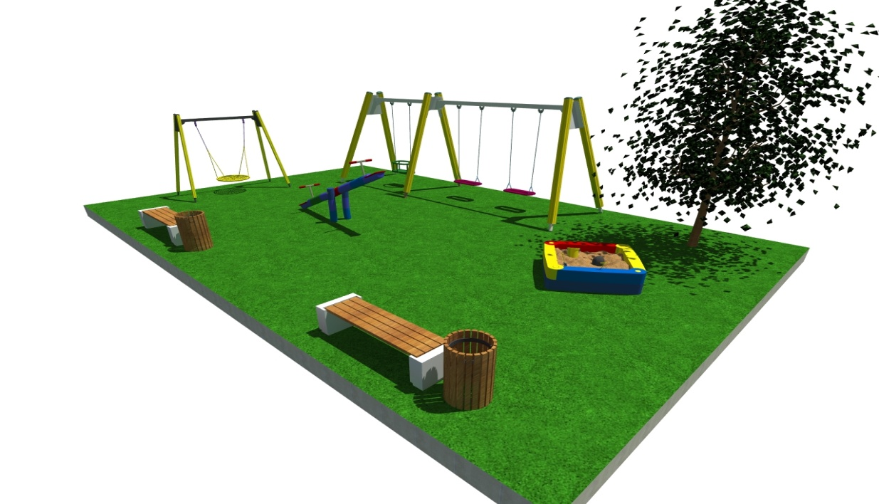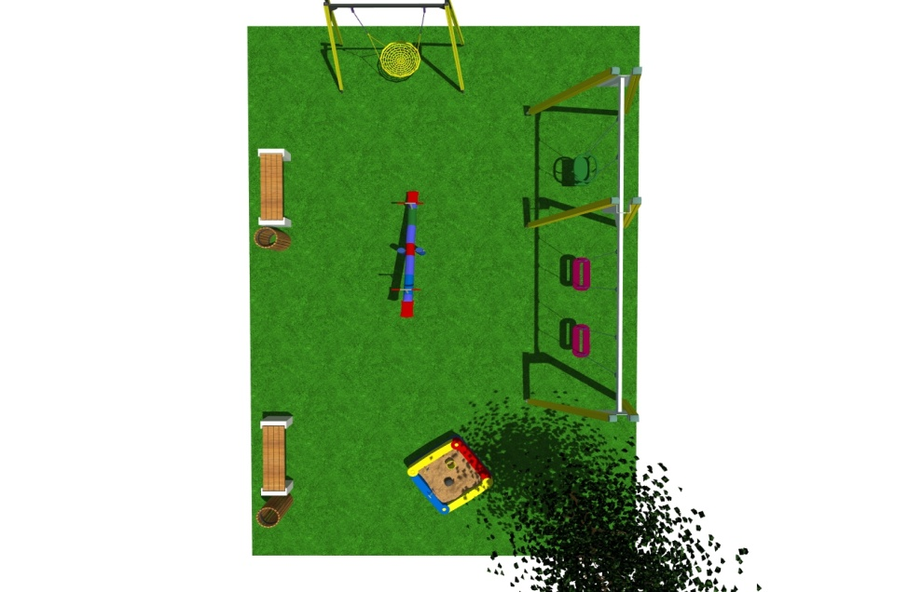

Приложение №6 к муниципальной программе
Утвержденной Постановлением № 28 от 29.03.2018г

Дизайн-проект дворовой территории рп Любохна ул Пушкина д 23-24

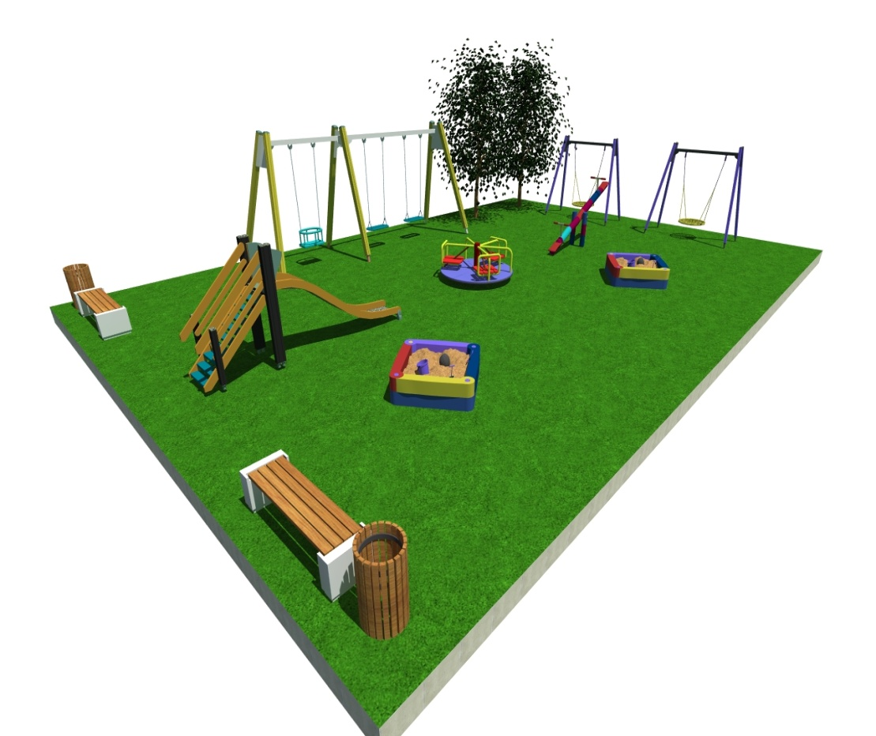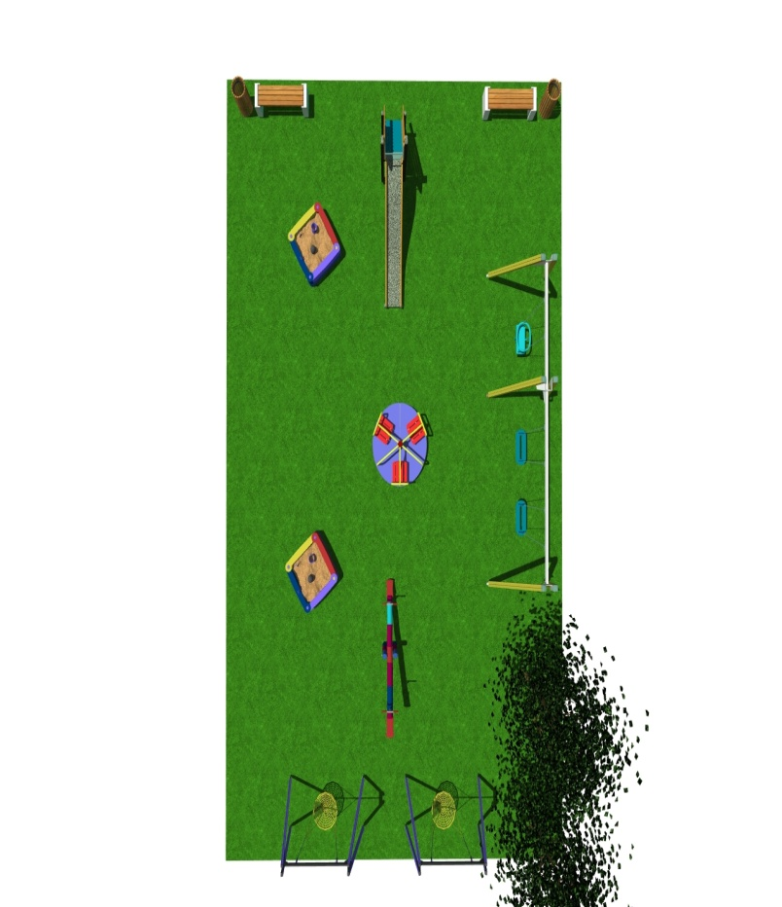

Приложение №7 к муниципальной программе
Утвержденной Постановлением № 28 от 29.03.2018г

Дизайн-проект общественной территории рп Любохна ул Пушкина
Благоустройство Обелиска в честь 20-ой годовщины победы Советских войск над Фашистской Германией
